КИМ. 11 класс. 1 полугодие
Вариант №1. 11 класс (1 полугодие)

Б ЗАДАНИЕ 1. Классификация объектов по площади:
1. По площади объекта.
2. По размерам объекта; по подвижности; по важности.
3. По подвижности; по важности.
Критерии оценивания: для получения балльной оценки за задание необходимо дать правильный ответ.

Б ЗАДАНИЕ 2. Количество БМП в мотопехотном отделении армии США:
1. 4.
2. 1.
3. 6.
Критерии оценивания: для получения балльной оценки за задание необходимо дать правильный ответ.

Б ЗАДАНИЕ 3. Фронт обороны мотопехотного отделения армии США:
1. 120 м.
2. 50 м.
3. 200 м.
Критерии оценивания: для получения балльной оценки за задание необходимо дать правильный ответ.

Б ЗАДАНИЕ 4. Основными документами НП являются:
1. Крупномасштабная карта (схема местности).
2. Схема ориентиров.
3. Крупномасштабная карта (схема местности); журнал наблюдения.
Критерии оценивания: для получения балльной оценки за задание необходимо дать правильный ответ.

Б ЗАДАНИЕ 5. Удаление дозорного отделения от разведывательного органа:
1. 1-2 км.
2. 3-4 км.
3. Обеспечивающее наблюдение за ним и поддержку огнем.
Критерии оценивания: для получения балльной оценки за задание необходимо дать правильный ответ.

Б ЗАДАНИЕ 6. Группы, назначаемые при организации засады:
1. Наблюдатели; группа захвата; группа обеспечения.
2. Наблюдатели; группа захвата; группа обеспечения; группа проделывания проходов.
3. Наблюдатели; группа обеспечения.
Критерии оценивания: для получения балльной оценки за задание необходимо дать правильный ответ.

Б ЗАДАНИЕ 7. Данные для движения по азимуту включают:
1. Магнитные азимуты с одного ориентира на другой.
2. Магнитные азимуты с одного ориентира на другой; расстояние между ориентирами
3. Расстояние между ориентирами.
Критерии оценивания: для получения балльной оценки за задание необходимо дать правильный ответ.

Б ЗАДАНИЕ 8. Режимы работы станции ближней разведки СБР-3:
1. Обзор; поиск.
2. Обзор; определение координат.
3. Определение координат.
Критерии оценивания: для получения балльной оценки за задание необходимо дать правильный ответ.

Б ЗАДАНИЕ. Точность измерения СБР-3 по направлению:
1. 0-15 д.у.
2. 10-00 д.у.
3. 50 м.
Критерии оценивания: для получения балльной оценки за задание необходимо дать правильный ответ.

Б ЗАДАНИЕ 10. Определить по карте (фрагмент рис. 1) сокращённые прямоугольные координаты моста (в красном круге):

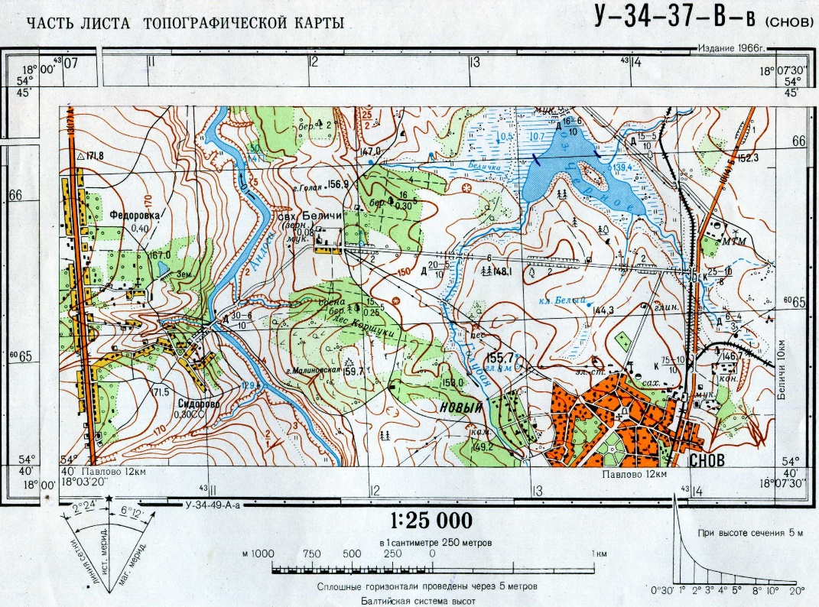
Рисунок 1. Фрагмент карты.

1. х – 64650, у - 11900.
2. х – 65300, у - 14550
3. х – 65575, у - 11125
Критерии оценивания: для получения балльной оценки за задание необходимо дать правильный ответ.

Вариант № 2. 11 класс (1 полугодие)

Б ЗАДАНИЕ 1. Классификация объектов по размерам:
1.Точечные, площадные; линейные.
2. Точечные, линейные.
3. Точечные, площадные; важные.
Критерии оценивания: для получения балльной оценки за задание необходимо дать правильный ответ.

Б ЗАДАНИЕ 2. Основная БМП мотопехотного отделения армии США:
1. Мардер.
2. Брэдли.
3. Феннек.
Критерии оценивания: для получения балльной оценки за задание необходимо дать правильный ответ.

Б ЗАДАНИЕ 3. Глубина обороны мотопехотного отделения армии США:
1. до 120 м.
2. до 200 м.
3. до 400 м.
Критерии оценивания: для получения балльной оценки за задание необходимо дать правильный ответ.

Б ЗАДАНИЕ 4. Что указывается в журнале наблюдения НП:
1. Время наблюдения; где и что замечено; кому и когда доложено.
2. Время наблюдения; кому и когда доложено.
3. Время наблюдения; где и что замечено.
Критерии оценивания: для получения балльной оценки за задание необходимо дать правильный ответ.

Б ЗАДАНИЕ 5. При ведении разведки от дозорного отделения могут выделяться:
1. Пешие дозорные.
2. Артиллеристы.
3. Танкисты.
Критерии оценивания: для получения балльной оценки за задание необходимо дать правильный ответ.

Б ЗАДАНИЕ 6. Группа захвата при организации засады предназначена:
1. Для наблюдения за противником.
2. Для внезапного броска на противника в целях захвата пленных, документов, образцов техники и вооружения.
3. Для нанесения огневого поражения противнику, обеспечения захвата пленных документов, образцов техники, вооружения и прикрытия группы захвата при отходе.
Критерии оценивания: для получения балльной оценки за задание необходимо дать правильный ответ.

Б ЗАДАНИЕ 7. Магнитный азимут это:
1. Горизонтальный угол, измеряемый по ходу часовой стрелки от северного направления магнитного меридиана на предмет.
2. Вертикальный угол, измеряемый по ходу часовой стрелки от северного направления магнитного меридиана на предмет.
3. Горизонтальный угол, измеряемый по ходу часовой стрелки от южного направления магнитного меридиана на предмет.
Критерии оценивания: для получения балльной оценки за задание необходимо дать правильный ответ.

Б ЗАДАНИЕ 8. Индикация при обнаружении цели в станции ближней разведки СБР-3 осуществляется:
1. Индикатором «Цель»; звуковым сигналом в головных телефонах, отклонением стрелки прибора «Контроль».
2. Индикатором «Цель»; индикатором «Дальность».
3. Индикатором «Цель».
Критерии оценивания: для получения балльной оценки за задание необходимо дать правильный ответ.

Б ЗАДАНИЕ. Продолжительность непрерывной работы одного комплекта аккумуляторной батареи СБР-3:
1. 15 часов.
2. 8 часов.
3. 1 час.
Критерии оценивания: для получения балльной оценки за задание необходимо дать правильный ответ.

Б ЗАДАНИЕ 10. Определить по карте (фрагмент рис. 1) сокращённые прямоугольные координаты отм. 146.7 (в красном круге):

Рисунок 1. Фрагмент карты.

1. х – 65650, у – 14300.
2. х – 64650, у - 11900.
3. х – 65575, у - 11125
Критерии оценивания: для получения балльной оценки за задание необходимо дать правильный ответ.

Вариант № 3. 11 класс (1 полугодие)

Б ЗАДАНИЕ 1. К подвижным объектам относятся:
1. Объекты, способные изменять своё местоположение в течении 4 часов.
2. Объекты, способные изменять своё местоположение в течении 1 часа.
3. Объекты, способные изменять своё местоположение в течении 12 часов.
Критерии оценивания: для получения балльной оценки за задание необходимо дать правильный ответ.

Б ЗАДАНИЕ 2. Основной танк армии США:
1. «М1 Абрамс».
2. «Леопард 2А5».
3. «Танк 96А».
Критерии оценивания: для получения балльной оценки за задание необходимо дать правильный ответ.

Б ЗАДАНИЕ 3. Удаление объекта атаки мотопехотного отделения армии США в наступлении:
1. 500-1000 м.
2. 2000 м.
3. 200 м.
Критерии оценивания: для получения балльной оценки за задание необходимо дать правильный ответ.

Б ЗАДАНИЕ 4. Дальность наблюдения НП днем:
1. В зависимости от условий наблюдений 10-15 км.
2. В зависимости от условий наблюдений 3-5 км.
3. В зависимости от условий наблюдений 300-660 м.
Критерии оценивания: для получения балльной оценки за задание необходимо дать правильный ответ.

Б ЗАДАНИЕ 5. При ведении разведки от дозорного отделения могут выделяться:
1. Пешие дозорные.
2. Артиллеристы.
3. Танкисты.
Критерии оценивания: для получения балльной оценки за задание необходимо дать правильный ответ.

Б ЗАДАНИЕ 6. Группа обеспечения при организации засады предназначена:
1. Для наблюдения за противником.
2. Для внезапного броска на противника в целях захвата пленных, документов, образцов техники и вооружения.
3. Для нанесения огневого поражения противнику, обеспечения захвата пленных документов, образцов техники, вооружения и прикрытия группы захвата при отходе.
Критерии оценивания: для получения балльной оценки за задание необходимо дать правильный ответ.

Б ЗАДАНИЕ 7. Подготовка данных для движения по азимуту включает в себя:
1. Изучение местности; выбор маршрута движения; выбор ориентиров и измерение расстояний до них; определение магнитных азимутов между ориентирами; составление и оформление схемы движения.
2. Изучение местности; составление и оформление схемы движения.
3. Изучение местности; выбор маршрута движения; выбор ориентиров и измерение расстояний до них.

Критерии оценивания: для получения балльной оценки за задание необходимо дать правильный ответ.

Б ЗАДАНИЕ 8. Индикация при обнаружении цели в станции ближней разведки СБР-3 осуществляется:
1. Индикатором «Цель»; звуковым сигналом в головных телефонах, отклонением стрелки прибора «Контроль».
2. Индикатором «Цель»; индикатором «Дальность».
3. Индикатором «Цель».
Критерии оценивания: для получения балльной оценки за задание необходимо дать правильный ответ.

Б ЗАДАНИЕ. Продолжительность непрерывной работы одного комплекта аккумуляторной батареи СБР-3:
1. 15 часов.
2. 8 часов.
3. 1 час.
Критерии оценивания: для получения балльной оценки за задание необходимо дать правильный ответ.

Б ЗАДАНИЕ 10. Определить по карте (фрагмент рис. 1) сокращённые прямоугольные координаты отм. 146.7 (в красном круге):

Рисунок 1. Фрагмент карты.

1. х – 65650, у – 14300.
2. х – 64650, у - 11900.
3. х – 65575, у - 11125
Критерии оценивания: для получения балльной оценки за задание необходимо дать правильный ответ.

